**Dış İlişkiler Ofis Başkanlığı İç Paydaş Memnuniyet Anketi**

Dış İlişkiler Ofis Başkanlığı tarafından “Kalite Yönetim Sistemi Çalışmaları” kapsamında 11 Temmuz 2025 tarihinde EBYS üzerinden Genel Sekreterliğe uygulanması için talepte bulunularak Üniversitemiz Birimlerine iletilen “DİOB İç Paydaş Anketi” çalışmamızda; Daire Başkanlıkları (Bilgi İşlem, İdari Mali İşler, Strateji, Personel, Hukuk, Kütüphane ve Dökumantasyon, Yapı İşleri, Güvenlik ve Koruma), MYO’lar (Bünyan, Develi Hüseyin Şahin, Pınarbaşı, Tomarza, Yeşilhisar, Safiye Çıkrıkçıoğlu, Mustafa Çıkrıkçıoğlu, Sosyal Bilimler, Teknik Bilimler), Fakülteler (Develi Sosyal ve Beşeri Bilimler, Develi İslami İlimler, Mühendislik Mimarlık ve Tasarım), DİLMER birimlerinde görevli akademik/idari olmak üzere toplam 57 katılımcı yer almıştır. Anketler neticesinde elde edilen bulgular aşağıdaki grafiklerde paylaşılmıştır.

Formlar yanıt grafiği. Soru başlığı: Statünüz:

. Yanıt sayısı: 57 yanıt.

“DİOB İç Paydaş Anketi” sonuçlarında katılımcıların statüleri sorulmuştur. %43,9’u Akademik Personel, %36,8’i İdari Personel, %14’ü 4/B Sözleşmeli Personel ve %5,3’ü ise 4/D Sürekli İşçi olarak tanımlanmıştır.

Formlar yanıt grafiği. Soru başlığı: Eğitim Durumunuz:
. Yanıt sayısı: 57 yanıt.

Anketimizde “Eğitim Durumu” adı altında %33,3’ü Lisans, %31,6’sı Doktora, %22,8’i Yüksek Lisans, %12,3’ü Ön Lisans olarak belirtmiştir.

Formlar yanıt grafiği. Soru başlığı: Cinsiyetiniz:
. Yanıt sayısı: 57 yanıt.

“DİOB İç Paydaş Anketi” sonuçlarında katılımcıların cinsiyetine bakıldığında %52,6’sı erkek, %42,1’i kadın, %5,3’ü belirtmek istemiyorum olarak işaretlemişlerdir.

Formlar yanıt grafiği. Soru başlığı: KAYÜ’de Hizmet Yılınız:
. Yanıt sayısı: 57 yanıt.

“DİOB İç Paydaş Anketi” sonuçlarında katılımcıların Kayseri Üniversitesi’ndeki hizmet yılları sorulmuştur. Cevaplar şu şekildedir: %59,6’sı 4 yıl ve üstü olarak, %28,1’i 0-2 yıl arası, %12,3’ü ise 2-4 yıl arası olarak belirtmiştir.

Formlar yanıt grafiği. Soru başlığı: Yaş Aralığınız:
. Yanıt sayısı: 57 yanıt.

Katılımcıların yaş aralıkları %50,9’u 31-40 yaş arasında, %31,6’sı 41-50 yaş arasında, %10,5’i ise 18-20 yaş arasındadır.

**DEĞERLENDİRME**

Lütfen aşağıdaki ifadeleri **"Hiç Memnun Değilim (1)"** ile **"Çok Memnunum (5)"** arasında değerlendiriniz:

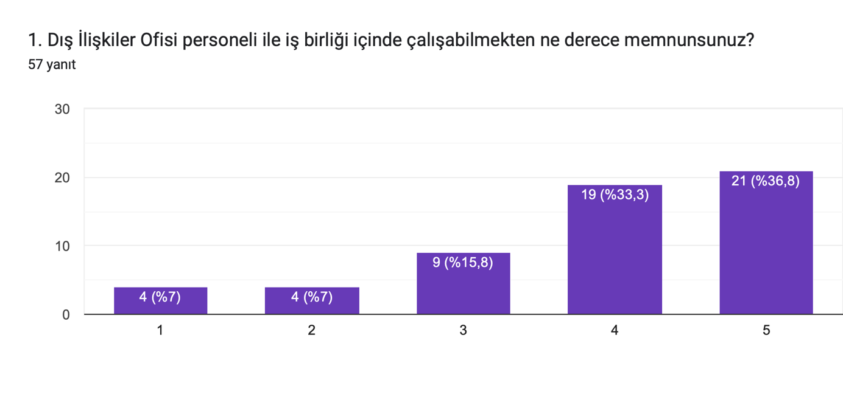

“DİOB İç Paydaş Anketi” sonuçlarında katılımcıların “Dış İlişkiler Ofis Personeli ile iş birliği içerisinde çalışmaktan ne derece memnunsunuz? Sorusuna 21 kişi yüzde %36,8’i çok memnunum olarak, 19 kişi %33,3’ü memnunum, 9 kişi %15,8’i kararsızım, 4 kişi %7’si memnun değilim, 4 kişi %7’si hiç memnun değilim olarak belirtmiştir.

Formlar yanıt grafiği. Soru başlığı: 2. Dış İlişkiler Ofisi personelinin görevleri ile ilgili bilgi ve donanım düzeyini nasıl değerlendiriyorsunuz?
. Yanıt sayısı: 57 yanıt.

“DİOB İç Paydaş Anketi” sonuçlarında katılımcıların “Dış İlişkiler Ofisi personelinin görevleri ile ilgili bilgi ve donanım düzeyini nasıl değerlendiriyorsunuz?” sorusuna 20 kişinin %35.1’i çok memnunum, 20 kişi %35.1’i memnunum, 8 kişi %14’ü kararsızım, 6 kişi %10,5 i memnun değilim, 3 kişi %5,3’ü hiç memnun değilim olarak belirtmiştir.

Formlar yanıt grafiği. Soru başlığı: 3. Herhangi bir sorunla karşılaşıldığında, ofis personelinin çözüm bulma yeterliliğini nasıl değerlendirirsiniz?
. Yanıt sayısı: 57 yanıt.

“DİOB İç Paydaş Anketi” sonuçlarında katılımcıların “Herhangi bir sorunla karşılaşıldığında, ofis personelinin çözüm bulma yeterliliğini nasıl değerlendirirsiniz?” 19 kişi %33,3’ü çok memnunum, 22 kişi %38,6’sı memnunum, 8 kişi %14’ü kararsızım, 4 kişi %7’si memnun değilim, 4 kişi %7’si hiç memnun değilim olarak belirtilmiştir.

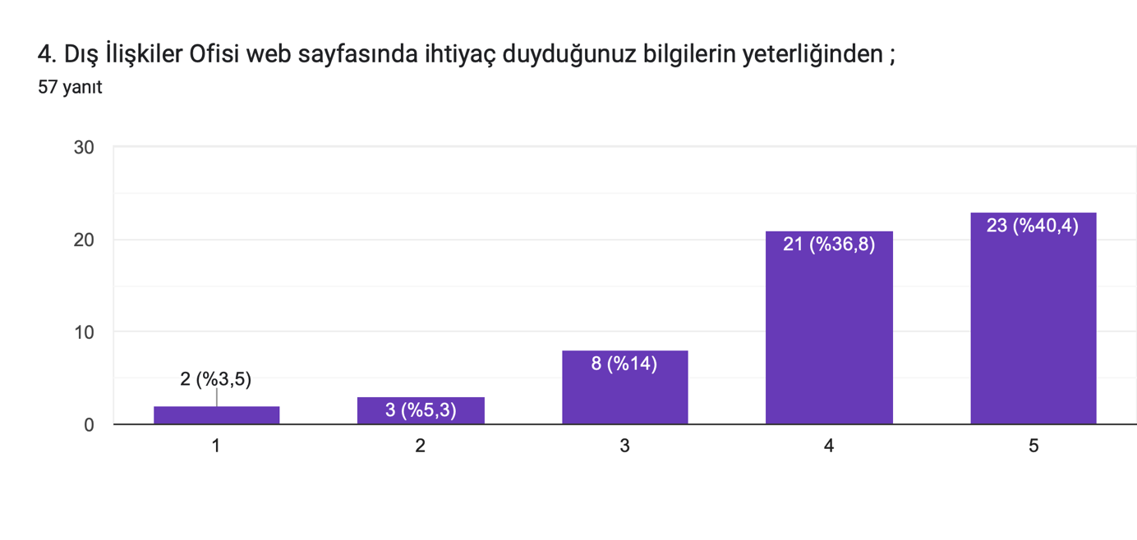

“DİOB İç Paydaş Anketi” sonuçlarında katılımcıları “Dış İlişkiler Ofisi web sayfasında ihtiyaç duyduğunuz bilgilerin yeterliliği” sorusuna 23 kişi çok memnunum, 21 kişi memnunum, 8 kişi kararsızım, 3 kişi memnun değilim, 2 kişi hiç memnun değilim olarak belirtilmiştir.

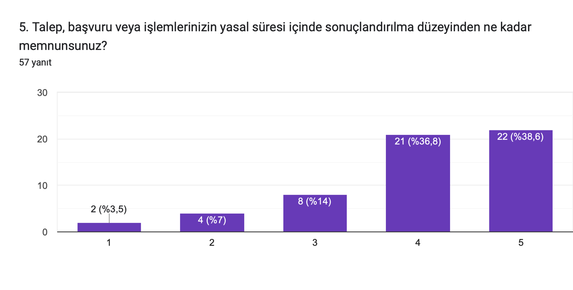

“Talep, başvuru veya işlemlerinizin yasal süresi içinde sonuçlandırılma düzeyinden ne kadar memnunsunuz?” sorusuna %38,6’sı 22 kişi çok memnunum, %36,8’i 21 kişi memnunum, %14’ü 8 kişi kararsızım, %7’si 4 kişi memnun değilim, %3,5’, 2 kişi hiç memnun değilim olarak belirtilmiştir. 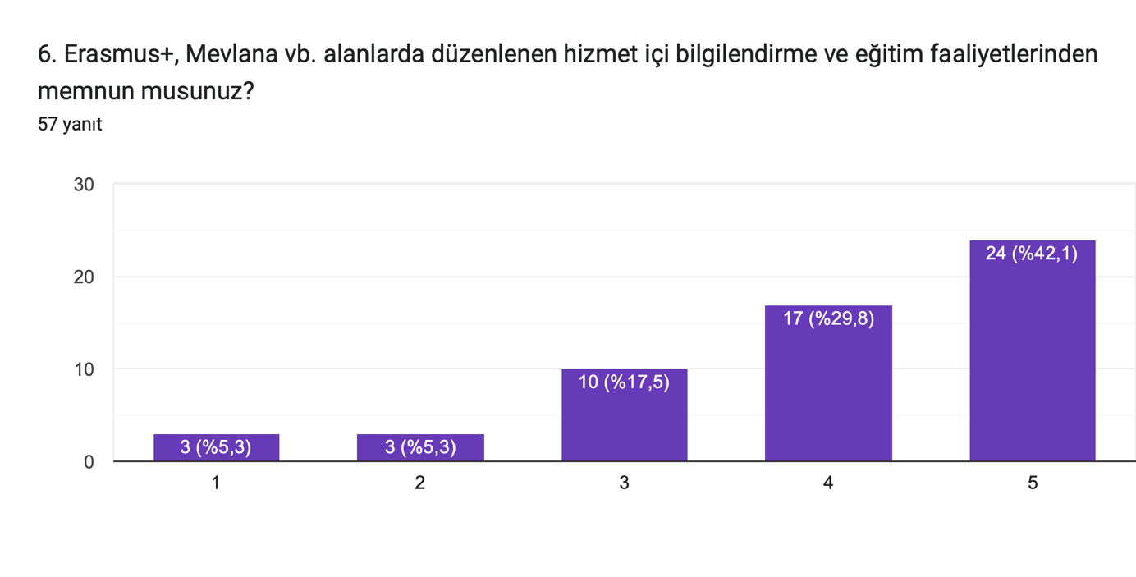

“Erasmus+, Mevlana vb. alanlarda düzenlenen hizmet içi bilgilendirme ve eğitim faaliyetlerinden memnun musunuz?” sorusuna %42,1’i 24 kişi çok memnunum, %29,8’i 17 kişi memnunum, %17,5’i 10 kişi kararsızım, %5,3’ü 3 kişi memnun değilim, %5,3’ü 3 kişi hiç memnun değilim şeklindedir. 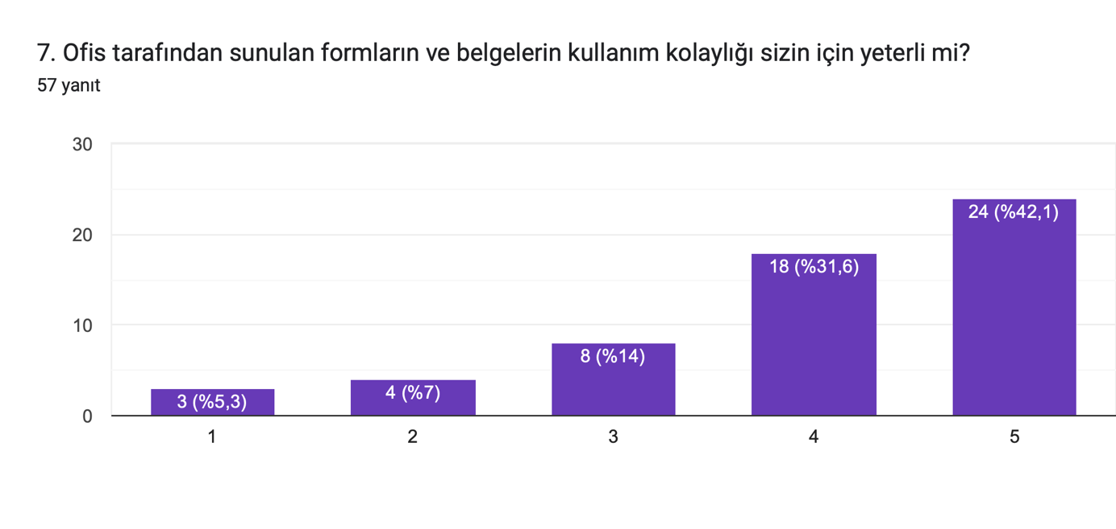

“Ofis tarafından sunulan formların ve belgelerin kullanım kolaylığı sizin için yeterli mi?” sorusuna %42,1’i 24 kişi çok memnunum, %31,6’sı 18 kişi memnunum, %14’ü 8 kişi kararsızım, %7’si 4 kişi memnun değilim, %5,3’ü 3 kişi hiç memnun değilim şeklindendir. 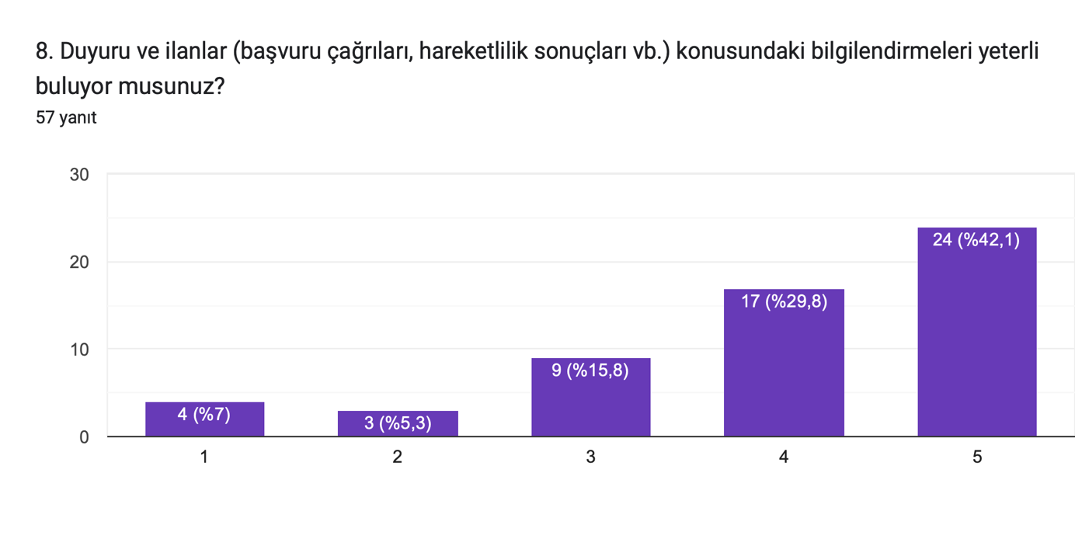

Anketimizin son sorusu olan “Duyuru ve ilanlar (başvuru çağrıları, hareketlilik sonuçları vb.) konusundaki bilgilendirilmeleri yeterli buluyor musunuz?” %42,1’i 24 kişi çok memnunum, %29,8’i 17 kişi memnunum, %15,8’i 9 kişi kararsızım, %5,3’ü 3 kişi memnun değilim, %7’si 4 kişi hiç memnun değilim şeklindedir.